Введение
Краткий исторический обзор, состояние и перспективы развития станкостроения
Металлорежущие станки, наряду с прессами и молотами, представляют собой тот вид оборудования, который лежит в основе производства всех современных машин, приборов, инструментов и других изделий. До 95% деталей на машиностроительных заводах обрабатывается на металлорежущих станках. Количество металлорежущих станков, их технический уровень и состояние в значительной степени характеризует производственную мощность страны.
Примитивные устройства для обработки дерева, кости и других сравнительно мягких материалов существовали еще в глубокой древности. Задолго до нашей эры на территории древних государств Востока, в Греции, а затем в Риме стали для этих целей использоваться простейшие токарные станки с ручным лучковым приводом, подобным лучковому приводу для получения огня, известному уже первобытным народам. Раскопки на территории бывшего СССР показали, что обитавшие здесь народы владели техникой обработки древесины задолго до образования древнерусского государства. Так, население Центрального Алтая ещё в скифские времена пользовались токарными изделиями местного производства.
Токарные станки раннего средневековья, в том числе и русские, по конструкции мало отличались от древнейших образцов. Но затем потребность в изготовлении значительного количества более сложных изделий заставила искать способы улучшения конструкций станков. Прежде всего, нужно было освободить для работы над изделиями обе руки человека. Этого достигли введением (в IX-X вв.) ножного привода. В устройстве имелась педаль, соединённая гибкой связью с деревянной пружиной. Последняя применялась в двух вариантах: в виде очепа и лука. Очеп обычно имел форму бруска, сечение которого на одном конце было значительно больше, чем на другом. Толстым концом он прикреплялся к стене или стойке, а к свободному концу присоединялась верёвка, которой обматывалась 1-2 раза заготовка. Другой конец верёвки прикреплялся к педали. При нажатии на педаль заготовка вращалась, а очеп изгибался. Когда педаль отпускали, то очеп распрямлялся и заставлял заготовку вращаться в противоположном направлении.
Механический привод от водяного колеса появился на Руси в XIV веке.
Металлорежущие станки являются преемниками механизмов, предназначенных для производства изделий из дерева, кости и камня. От своих предшественников они унаследовали принципы устройства и действия.
На Руси, как свидетельствуют архивные материалы, уже в XII веке мастера-оружейники применяли простейшие токарные и сверлильные металлорежущие станки. Установки, походившие на расточные станки, впервые были применены в XIV в. для удаления неровностей в каналах стволов артиллерийских орудий.
Пётр I, проявлявший большой интерес к токарному искусству, основал, отчасти для развлечения, отчасти для распространения технических навыков, дворцовую токарную мастерскую, где работали лучшие токари и конструкторы станков, русские и иностранцы. Оборудование мастерской, состоявшее преимущественно из станков, изготовленных в ней самой, удовлетворяло наиболее высоким техническим требованиям своего времени.
Среди этого оборудования, сохранившегося в коллекциях Государственного Эрмитажа, привлекает внимание токарно-копировальный станок с надписью "St. Petersburg 1712".
Этот станок ("позитурная махина"), созданный в 1712 году Андреем Константиновичем Нартовым, личным токарем и механиком Петра I, имел механизированный (самоходный) суппорт. До этого в станках режущий инструмент удерживался и направлялся рукой мастера, а значит, и точность обработки зависела от его искусства. Приоритет создания суппорта на западе приписывался другим изобретателям, но они построили свои устройства много позже: англичанин Г. Модсли – в 1788, американцы Браун и Вилкинсон – в 1791 и 1798 гг., соответственно.
Механизированный (самоходный) суппорт – устройство для поддержания и перемещения резца.
Кинематическая схема станка А.К. Нартова и кинематическая схема механизма суппорта этого станка приведена в расширенном документе с дополнительной информацией (Ссылка на документ).
Изобретение суппорта стало поворотным пунктом в истории развития не только техники обработки, но и всего машинного производства. К. Маркс в "Капитале" подчеркивал, что появление суппорта, заменившего человеческую руку, позволило производить детали машин с такой степенью легкости, точности и быстроты, которую никакая опытность не могла бы доставить руке рабочего. С другой стороны, суппорт стал тем завершающим аккордом, который придал законченность принципу обработки, положенному в основу токарных станков.
А.К. Нартов был наиболее выдающимся механиком петровской токарной мастерской. Он создал много станков, в том числе токарно-копировальный для обтачивания медалей, токарный для обтачивания цапф орудий, токарный для отрезки прибылей. Ряд его сложных и оригинальных станков вошли в состав оборудования мастерской. Некоторые из них как выдающиеся образцы станкостроения были направлены в качестве дипломатических подарков в Берлин и Париж. Строители знаменитых фонтанов в Петергофе изготовляли в 1722 г. трубы, прокладываемые под землёй для питания фонтанов, на сверлильном станке Нартова. Кроме рассмотренного выше токарно-копировального ещё два станка А.К. Нартова экспонируются в Государственном Эрмитаже. Работа А.К. Нартова по конструированию и постройке станков для фигурного точения продолжалась до закрытия дворцовой токарной мастерской в 1727 г. Затем до конца жизни он создавал машины для изготовления частей других машин. Среди них особое значение имеет токарно-винторезный станок с механизированным суппортом и сменными шестернями, о котором Нартов в 1738 г. сообщил в Академию наук. Станок предназначался для изготовления крупных винтов, применявшихся в текстильном, бумажном и монетном производствах. Другое творение Нартова – большой токарно-копировальный станок, над которым он трудился 11 лет, до сих пор поражает совершенством своей кинематической схемы. Продольные перемещения суппорта в станке впервые совершались автоматически. Ходовой винт его, нарезанный на токарно-винторезном станке, имел различный шаг для копировальной и рабочей головок. Кстати, английский изобретатель Модсли, много десятков лет спустя, нарезал аналогичные винты для своих станков вручную, что не могло не сказываться на их точности и трудоёмкости.
Кроме механизированного суппорта применение набора сменных зубчатых колес для нарезания винтов с различными параметрами при использовании одного и того же ходового винта станка имело важнейшее значение для развития производства машин машинами.
Первые вполне достоверные сведения о применении на заводах токарных станков с набором сменных зубчатых колес относятся к 1749 г., когда несколько таких станков было изготовлено на Тульском оружейном заводе (ТОЗе) по моделям мастера Петергофской гранильной фабрики О.О. Ботона.
В начале ХVIII века в цехах ("амбарах"), оснащённых водяными колесами, впервые появились в России металлообрабатывающие станки, работающие по автоматическому циклу.
Артиллерийский генерал и военный инженер Вилим Иванович Геннин построил в 1712 г. на Олонецких заводах первый многопозиционный станок для обработки пушечных стволов, заменивший труд 40 человек.
Станки строились на оружейных и других заводах. Так, на ТОЗе Марк Васильевич Сидоров создал в 1712-14 гг. ряд станков, в том числе станок для рассверливания штыковых трубок и стволов.
В создании станков принимали участие также видные ученые. Например, М.В. Ломоносов, изготовивший многие приборы для своих опытов на оборудовании, созданном Нартовым, сконструировал и построил сферотокарный станок для обработки металлических зеркал телескопов.
Простейшие фрезерные станки применялись уже в первой половине XVIII в., а инструменты, по принципу работы напоминающие фрезу, были известны в течение многих столетий. Наиболее ранние по времени фрезерные станки предназначались для нарезания зубчатых колес. Их появлению предшествовало введение сначала (в XVI в.) делительных шайб (шаблонов) для разметки заготовок колёс часовых механизмов, нарезание которых осуществлялось вручную, и потом (в конце XVII в.) – специальных машинок для изготовления таких колес, в которых операции разметки и нарезания были совмещены. Первый станок, предназначенный для нарезания зубчатых колес любых машин и механизмов, был построен в 1724 г. А.К. Нартовым. Он осуществил конструктивную схему, применительно к которой без каких-либо существенных изменений велась постройка зубофрезерных станков вплоть до середины XIX в. Он же предложил конструкцию фрезерного станка для обработки поверхностей – одну из наиболее ранних конструкций, предполагавших расширение областей применения фрезерования за пределы нарезания зубчатых колес.
В первой половине XIX в. фрезерование стало применяться в оружейном производстве, где требовалось выполнять большое число однородных операций. В 1826 г. специализированные фрезерные станки работали на Тульском оружейном заводе. Примером их может служить показанный на рис. В.2 станок для обрезки ружейных стволов.
В начале XIX столетия наряду со специализированными сверлильно-расточными станками стали применяться универсальные сверлильные станки. Универсальный вертикально-сверлильный станок Выйского механического заведения, сконструированный и построенный Ефимом Алексеевичем и Мироном Ефимовичем Черепановыми, имел почти все основные элементы современного универсального сверлильного станка. Развитие конструкций этих станков шло весьма быстро. В 20-30-х годах XIX в. отец и сын Черепановы сконструировали и изготовили для этого заведения, одного из первых машиностроительных предприятий в России, полный комплект металлорежущих станков, необходимых при производстве паровых двигателей, грузоподъемников, паровозов и других сложных машин. Токарный станок конструкции Черепановых с двухступенчатым шкивом и зубчатым перебором, простой по устройству и отличавшийся удачным инженерным решением основных узлов, обеспечивал рациональное выполнение технологических операций обработки резанием. Черепановыми же были введены в практику машиностроительных производств строгальные станки. Сконструированный ими для Выйского заведения станок в 1840 г. уже действовал.
Во второй половине XIX века конструктор Игнатов разработал оригинальные конструкции лобового и карусельных станков, а также специальные колесотокарные и осетокарные станки.
Специальные станки для паровозостроения, построенные инженером Гороховским на Брянском машиностроительном заводе, получили высшую награду на всемирной выставке в Париже в 1900 году.
Однако, несмотря на крупные успехи в конструировании станков, станкостроительное производство в царской России развивалось весьма слабо. Станки выпускались в основном простые. Их стоимость определялась по весу: чем тяжелее, тем дороже. Это не давало стимулов для облегчения конструкций и для выпуска сложных станков. Большое количество простых станков и все сложные по конструкции станки ввозились из-за границы. Специализированных станкостроительных предприятий в России не было. В 1913 году на машиностроительных заводах (братьев Бромлей в Москве, "Феникс" в Петрограде, "Фельзер" в Н. Новгороде, Герлях и Пульст в Варшаве и некоторых других) было выпущено всего 1490 станков. Это составило около 1 % стоимости выпуска всей русской машиностроительной промышленности. Парк станков в 1913 году составлял 75 тыс. единиц, в том числе станков отечественного производства менее 20 %. В годы первой мировой войны импорт станков резко сократился; в России началось производство станков для изготовления пушек, снарядов и т.п. В период с 1917 до 1925 гг. выпуск станков снизился в 3-4 раза. После окончания гражданской войны и преодоления послевоенной разрухи в советской России началось интенсивное развитие станкостроительной промышленности. В 1929 г. в наркомате тяжёлой промышленности был образован станкотрест, в задачу которого входили выписка станков из-за границы и организация станкостроения в СССР. Налаживалось производство станков на восстанавливаемых и новых предприятиях; продолжался и импорт станков. Ввозимые из-за границы станки усиленно изучались и проектировались свои модели (часто и в первое время – просто копировались). Так, в годы первой пятилетки (1928-32 гг.) имел место громадный импорт, главным образом, универсальных станков. Вторая пятилетка (1933-37 гг.) характеризуется уже выпуском отечественных универсальных станков и большим импортом полуавтоматов, автоматов, специальных станков. В годы третьей пятилетки уже выпускаются отечественные автоматизированные, а также агрегатные станки. В 1940 году в СССР было создано станков в 40 раз больше (58,4 тыс.), чем в 1913 году в России.
Парк станков в 1940 году составил 710 тыс. единиц. В годы Великой отечественной войны выпускалось много станков специальных и тяжелых, а также начался выпуск автоматических линий. В послевоенную пятилетку (1945-50 гг.) увеличилось производство агрегатных станков и автоматических линий.
В послевоенные годы выпуск станков постоянно наращивался. В 1977 году было выпущено 236 тыс. станков. Станочный парк в том же году составлял примерно 5,4 млн. единиц. В дальнейшем количественный выпуск станков начал уменьшаться (например, в 1984 году было выпущено 188 тыс. ед.), но в структуре выпуска стала увеличиваться доля станков с программным управлением, прецизионных станков, автоматических линий, другого сложного и автоматизированного оборудования, в связи с чем выпуск станков в стоимостном выражении возрастал. Было построено несколько заводов-автоматов (в основном, для выпуска подшипников). Началось производство станков с числовым программным управлением (ЧПУ) и автоматической сменой инструмента (т.н. "обрабатывающих центров").
Развитие отечественного станкостроения, как и мирового, в последнем десятилетии советского государства определялось:
- опережающим выпуском станков с ЧПУ и станков тяжелых, уникальных и прецизионных;
- увеличением выпуска специальных станков и автолиний, производством переналаживаемых автолиний;
- производством автоматических манипуляторов с программным управлением ("промышленных роботов") для механизации и автоматизации тяжелых физических и монотонных работ;
- созданием станочных систем, управляемых от ЭВМ;
- разработкой и производством оборудования для автоматической сборки.
Функционирование и развитие производственной сферы страны, обеспечение выпуска качественной и конкурентоспособной продукции немыслимо без совершенствования действующих и внедрения новых технологий, модернизации технологических машин и оборудования, перехода к принципиально новым технологическим системам, к технике новых поколений, дающей наивысшую эффективность. Для обеспечения этого должен придаваться приоритетный характер развитию машиностроения и его сердцевины – станкостроения, должно уделяться первостепенное внимание таким катализаторам научно-технического прогресса, как вычислительная техника, приборостроение, электротехника и электроника.
Современные экономические условия обуславливают частую смену выпускаемой продукции. Быстрая смена выпускаемой продукции весьма эффективно обеспечивается так называемыми гибкими автоматизированными производствами, включающими станки с ЧПУ, обрабатывающие центры, промышленные роботы, другие машины и оборудование с использованием микропроцессорной техники, ЭВМ. Перспектива таких производств – превращение их из автоматизированных в автоматические, поскольку автоматизация всех стадий производственного процесса является одним из важнейших стратегических направлений научно-технического развития. Решению этой задачи – задачи комплексной автоматизации всего машиностроительного производства – и подчинено развитие станкостроения.

1. Общие сведения о металлорежущих станках (МРС)

1.1. Назначение и структура металлорежущих станков
Металлорежущие станки (МРС) предназначены для размерной обработки заготовок путём снятия стружки лезвийным или абразивным режущим инструментом.
Детали, узлы и механизмы МРС по их принципиальному назначению можно разделить на:
- группу несущей и направляющей системы (или, просто, "несущую систему");
- группу привода и управления.
Детали и узлы первой группы обеспечивают правильное направление прямолинейных и круговых перемещений узлов с заготовкой (изделием) и инструментом. С помощью механизмов второй группы осуществляются формообразование и движения управления станком.
К несущей системе относятся:
- станины, основания, стойки, колонны – базовые узлы, на которых устанавливают остальные неподвижные и подвижные узлы и механизмы станков; на базовых узлах выполняют направляющие поверхности (или, просто, "направляющие"), по которым перемещаются подвижные узлы станка;
- суппорты, каретки и салазки суппортов, поперечины суппортов, ползуны, рукава – детали и узлы для поддержания и поступательного или качательного перемещения инструмента;
- столы, сани и салазки столов, консоли – детали и узлы для поддержания и поступательного перемещения обрабатываемых заготовок;
- корпусы шпиндельных бабок, коробок скоростей и коробок подачдетали и узлы для поддержания и направления вращающихся деталей станка;
- шпиндели и их опоры, планшайбы, задние бабки, вращающиеся колонны – детали и узлы для вращения инструментов и изделий.
Механизмы привода обеспечивают:
- вращательные, поступательные, возвратно-поступательные, непрерывные и периодические движения деталей и узлов во время процесса обработки изделия;
- холостые перемещения;
- транспортирование заготовок из загрузочных устройств и между позициями обработки;
- зажим-разжим заготовок, инструментов, узлов станка, отвод стружки и т.д.
С помощью механизмов управления производятся:
- пуск и останов станка;
- изменение направления и скорости движений;
- управление циклом работы станка и т.п.

1.2. Классификация МРС
- 1.2.1. Классификация МРС по технологическому признаку;
По технологическому признаку, т.е. в зависимости от характера выполняемых работ и применяемых режущих инструментов МРС делят на 11 групп:
- токарные станки – предназначены в основном для обработки наружных поверхностей вращения резцами;
- сверлильные и расточные станки – предназначены для получения и обработки отверстий; режущий инструмент – сверла, зенкеры, развертки, расточные резцы;
- шлифовальные станки – режущий инструмент – абразивные шлифовальные круги;
- полировальные и доводочные станки – предназначены для отделочных работ с помощью абразивных брусков, лент, порошков;
- зуборезные станки – предназначены для обработки зубьев колес;
- фрезерные станки – обработка ведется многолезвийными инструментами – фрезами;
- строгальные станки – предназначены для обработки плоских поверхностей резцами;
- разрезные станки – предназначены для разрезания сортового проката, труб;
- протяжные станки – обработка ведется многолезвийными инструментами – протяжками;
- резьбообрабатывающие станки – предназначены для обработки винтовых поверхностей (в группу не входят токарные станки);
- разные станки – станки, не входящие в перечисленные группы.

- 1.2.2. Классификация МРС в зависимости от степени универсальности;
В зависимости от степени универсальности, определяемой числом разных деталей, обработка которых возможна на данном станке, МРС делят на:
- универсальные;
- специализированные;
- специальные.
К универсальным относят станки общего назначения, предназначенные для выполнения различных операций на изделиях многих наименований (токарно-винторезные, револьверные, карусельные и т.п.), и широкого назначения, предназначенные для выполнения определенных операций на изделиях многих наименований (токарно-отрезные, многорезцовые и т.п.).
К специализированным относят станки, предназначенные для обработки изделий одного наименования и разных размеров (коленчатых валов, труб, муфт, колец подшипников, валков, слитков, инструментов и т.п.).
К специальным относят станки, предназначенные для обработки определенного (одного) изделия.

- 1.2.3. Классификация МРС в зависимости от точностной характеристики;
В зависимости от точностной характеристики МРС разделяют на пять классов:
- Класс Н – станки нормальной точности,
- Класс П – станки повышенной точности,
- Класс В – станки высокой точности,
- Класс А – станки особо высокой точности,
- Класс С – особо точные станки (мастер-станки).
Станки класса Н обеспечивают обработку деталей по 7-8 квалитетам точности. Если указанную точность принять условно за единицу, то станки класса П обеспечивают точность обработки в 1,25 раза выше, класса В – в 1,252 раза выше и т.д.. Для получения таких показателей по точности обработки, как показывает практика, геометрическая точность самих станков должна возрастать по геометрической прогрессии с более высоким знаменателем. Так, соотношение между величинами допусков (D) для большинства показателей точности станка (биение шпинделя, параллельность оси шпинделя направляющим и т.д.) при переходе от класса к классу принимают равным 1,6:
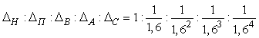
Станки более высоких классов точности, чем Н, часто называют прецизионными
Станки класса П изготовляются на базе станков класса Н при повышенных требованиях к качеству производства и подбору базовых деталей (часто – это более качественное изготовление шпинделя и его опор, направляющих), а также к качеству сборки и регулировки. Для получения станков класса В используют специальные конструкции ряда ответственных элементов его, более высокое качество их изготовления и сборки. Станки класса А изготовляются на базе станков класса В при более жёстких требованиях к основным узлам и деталям.
Станки класса С служат для изготовления деталей, определяющих точность прецизионных станков, например, делительных и эталонных колёс, измерительных винтов и т.п.
Станки классов В, А и С должны эксплуатироваться в термоконстантных помещениях

- 1.2.4. Классификация МРС по массе и размерам, по степени автоматизации и др. параметрам.
МРС классифицируют по массе и размерам, по степени автоматизации и др. параметрам. Существует также понятие "уникальный" станок.
Уникальные – это станки, изготовленные в единичных экземплярах (например, станки классов точности С или А, станки массой более 100 тонн).

1.3. Понятия о типаже, основных параметрах и размерных рядах станков станках
Все станки, выпускаемые и намечаемые к выпуску в течение определенного периода времени, составляют типаж станков на этот период.
Типаж станков – это технически и экономически обоснованная их номенклатура, систематизированная по технологическим, конструктивным и размерным признакам с указанием технических данных станков и сведений об их производстве.
Типаж МРС разрабатывается с целью установления номенклатуры станков, отвечающих требованиям машиностроения, обеспечивающих технический прогресс и позволяющих организовывать их производство с наименьшими затратами.
Для выпускаемых станков стандартами устанавливаются основные параметры, характеризующие размеры обрабатываемых деталей или геометрические размеры станков.
Выпускаемые станки составляют размерные ряды или гаммы. Размерным рядом называют группу однотипных станков, подобных по кинематической схеме, конструкции, внешнему виду, но имеющих разные основные параметры. Станки гаммы состоят в основном из унифицированных узлов и деталей, одинаковых или подобных, что облегчает проектирование, изготовление и эксплуатацию станков, удешевляет их производство.
Унификация – устранение многообразия формы, размеров, конструкций и сведение их к разумному минимуму.
Конструктивное подобие типоразмеров станков и широкая межразмерная унификация дают возможность даже при мелкосерийном производстве станков организовать крупносерийное производство их узлов и деталей.
Типажом предусматривается построение размерных рядов станков по закону геометрической прогрессии.
По принятой в стране системе обозначений универсальные станки разделяют на 10 групп, а станки в группе – на типы, число которых может доходить до 10 (таблица 1.1). Типы разбиваются на типоразмеры.
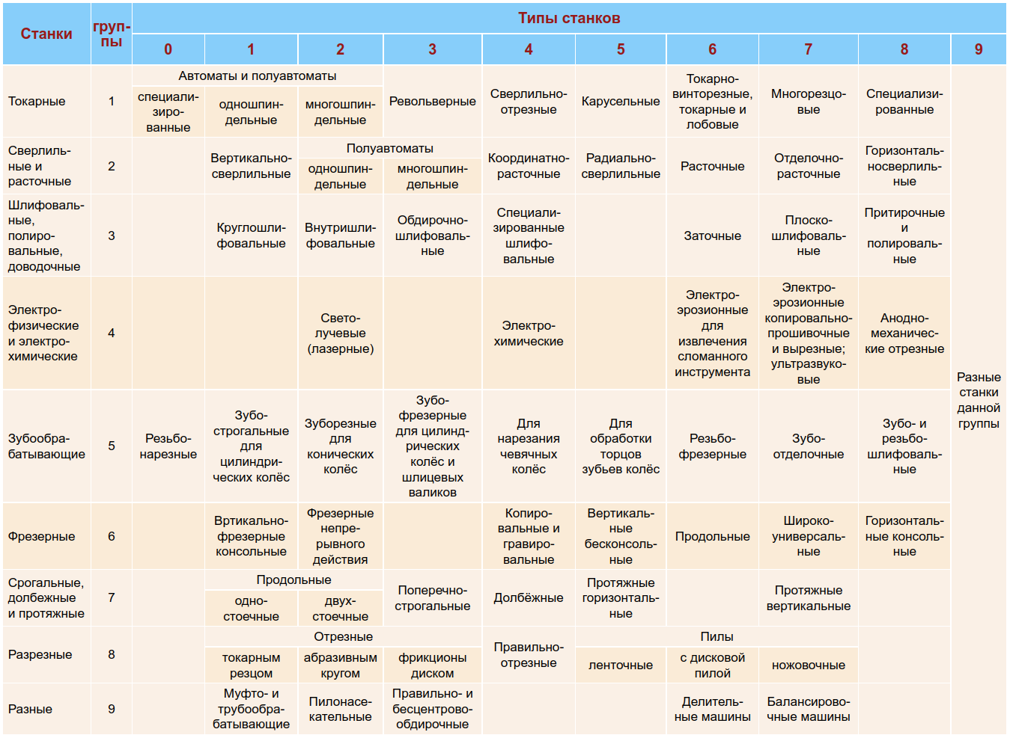
Каждому типоразмеру (модели) станка присваивается индекс (шифр), состоящий из 3-4 цифр. Часто в индекс включаются буквы.
Цифры индекса указывают:
- первая – на группу станков,
- вторая – на тип в данной группе,
- третья или третья и четвертая совместно – на какой-либо основной параметр станка, характеризующий его геометрические размеры или размеры обрабатываемых деталей. Например, указывается, прямо или косвенно, в шифрах станков – токарных, круглошлифовальных, зубофрезерных – наибольший диаметр обрабатываемой детали, сверлильных – наибольший диаметр сверления в стали средней твёрдости, фрезерных – размеры столов.
Буква после первой или второй цифры указывает на модернизацию станка, т.е. различие технической характеристики в станках одного типоразмера.
Буква (или несколько букв, а иногда с наличием цифр) в конце шифра означает модификацию (видоизменение) базовой модели станка.
Примеры:
- 1616, 162, 163 – токарно-винторезные станки с высотой центров 160, 200 и 300 мм соответственно, допускающие обработку деталей с диаметрами до 320, 400 и 600 мм;
- 1136, 1336 – токарно-револьверные автомат и неавтоматизированный станок, предназначенные для обработки прутков диаметром до 36 мм;
- 2150, 255 – вертикально- и радиально-сверлильные станки с наибольшим диаметром сверления 50 мм в стали средней твёрдости;
- 610, 680 – вертикально- и горизонтально-фрезерные станки с размером стола 200´800 мм (если последняя цифра 1, то размер стола 250´1000; 2 – 320´1250 и т.д.);
- 162, 1А62, 1К62 – токарно-винторезные станки с различной технической характеристикой (наибольшая частота вращения шпинделя – 600, 1200, 2000 об/мин соответственно);
- 16Б16П – станок повышенной точности на базе станка 16Б16;
- 6Н81, 6Н81Г – универсально- и горизонтально-фрезерные станки.
Станкозаводы могут присваивать моделям выпускаемых ими станков, в частности, специальных и специализированных, индексы типа ВШ-190 (воронежский, шлифовальный), ЕЗ-9 (егорьевский, для нарезания зубчатых реек). Числа в индексах обычно показывают порядковый номер модели.

1.5. Методы образования поверхностей деталей при обработке на металлорежущих станках
Тела деталей машин ограничены реальными геометрическими поверхностями: плоскостями, круговыми и некруговыми цилиндрами, круговыми и некруговыми конусами, линейчатыми, шаровыми и др. поверхностями. Реальные поверхности отличаются от идеальных геометрических поверхностей тем, что имеют в результате обработки микронеровность и волнистость. Но они могут быть получены теми же методами, что и идеальные геометрические поверхности.
Поверхности обрабатываемых деталей можно рассматривать как непрерывное множество последовательных геометрических положений (следов) движущейся производящей линии, называемой образующей, по другой производящей линии, называемой направляющей. Например, для получения плоскости необходимо образующую прямую линию 1 перемещать по направляющей прямой линии 2 (рисунок 1.1,а). Цилиндрическая поверхность может быть получена при перемещении образующей прямой линии 1 по направляющей линии – окружности 2 (рисунок 1.1,б) или образующей окружности 1 вдоль направляющей прямой линии 2 (рисунок 1.1,в). Рабочую поверхность зуба цилиндрического колеса можно получить, если образующую линию – эвольвенту 1 передвигать вдоль направляющей 2 (рисунок 1.1,г) или наоборот образующую прямую 1 по направляющей – эвольвенте 2 (рисунок 1.1,д).
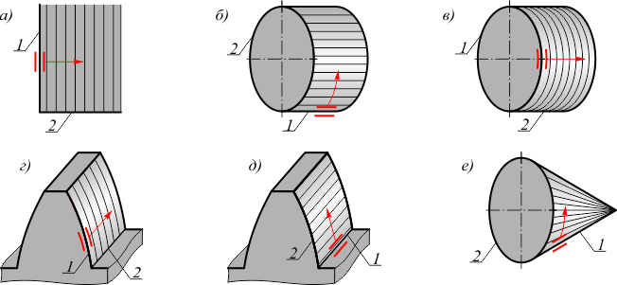
Рисунок 1.1 – Образование на деталях поверхностей:
а – плоских; б, в – цилиндрических; г, д – эвольвентных; е – конических;
1, 2 – производящие линии: образующая(1) и направляющая(2)
Рассмотренные поверхности называют обратимыми, так как, если поменять местами образующие линии с направляющими, то форма поверхностей не изменится. При образовании необратимых поверхностей сделать этого нельзя. Например, если левый конец образующей прямой линии 1 перемещать по направлению окружности 2, получится круговая коническая поверхность (рисунок 1.1,е). Но если окружность 2 сделать образующей и переместить вдоль направляющей прямой, конус не получится. В этом случае необходимо, чтобы по мере перемещения окружности к вершине конуса изменялся диаметр окружности, достигая в вершине значения, равного нулю. Такие поверхности называют поверхностями с изменяющимися производящими линиями в противоположность поверхностям, у которых производящие линии постоянны (см. рисунки 1.1,а-д).
Большинство поверхностей деталей машин может быть образовано при использовании в качестве производящих линий: прямой линии, окружности, эвольвенты, винтовой и ряда других линий. В реальных условиях обработки производящие линии не существуют. Они воспроизводятся комбинацией согласованных между собой вращательных и прямолинейных перемещений режущей кромки инструмента и заготовки. Движения, необходимые для образования производящих линий, называют формообразующими движениями. Они могут быть простыми, состоящими из одного движения, и сложными, состоящими из нескольких простых движений.
Различают четыре метода образования производящих линий: копирования, обката, следа и касания.
- Метод копирования основан на том, что режущая кромка инструмента по форме совпадает с производящей линией. Например, при получении цилиндрической поверхности по схеме, показанной на рисунке 1.2,а, образующая линия 1 воспроизводится копированием прямолинейной кромки инструмента, а направляющая линия 2 – вращением заготовки. На рисунке 1.2,б показан пример обработки зубьев цилиндрической шестерни. Контур режущей кромки фрезы совпадает с профилем впадин и воспроизводит образующую линию. Направляющая линия получается прямолинейным движением заготовки вдоль своей оси. Для обработки впадины необходимы два движения: вращение фрезы и прямолинейное перемещение заготовки. Кроме этого, для обработки последующих впадин заготовка должна периодически совершать поворот вокруг своей оси на угловой шаг.
- Метод обката основан на том, что образующая линия возникает в форме огибающей ряда положений режущей кромки инструмента в результате его движений относительно заготовки. Форма режущей кромки отличается от формы образующей линии и при различных положениях инструмента является касательной к ней. На рисунке 1.2,в показана схема обработки зубьев цилиндрической шестерни по методу обката. Режущая кромка инструмента имеет форму зуба зубчатой рейки. Если сообщить вращение заготовке и согласованное с ним прямолинейное перемещение рейки вдоль ее оси, как в реечной передаче, то в своем движении относительно заготовки режущий контур инструмента займет множество положений. Их огибающей явится образующая линия в форме профиля впадины колеса. Направляющая линия образуется прямолинейным перемещением инструмента или заготовки вдоль оси колеса.
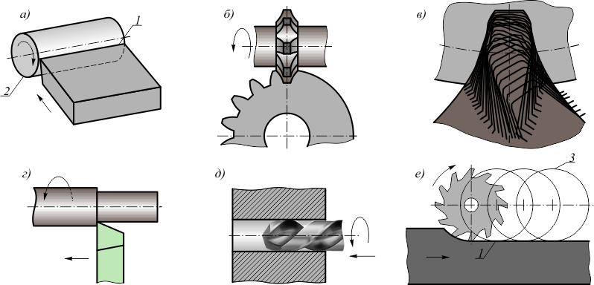
Рисунок 1.2 – Методы образования производящих линий:
а, б – копирования; в – обката; г, д – следа; е – касания;
1 – производящая образующая линия; 2 – производящая направляющая линия;
3 – геометрические вспомогательные линии, образованные
реальной точкой движущейся режущей кромки инструмента;
А – вершины режущих кромок инструментов
- Метод следа состоит в том, что образующая линия получается как след движения точки – вершины режущего инструмента. Например, при точении образующая 1 (рисунок 1.2, г) возникает как след точки – вершины резца. Инструмент и заготовка перемещаются относительно друг друга таким образом, что вершина все время касается образующей линии 1. Направляющая линия получается вращением заготовки. При сверлении отверстия (рисунок 1.2,д) использован тот же метод.
- Метод касания, имеющий место, например, при фрезеровании (рисунок 1.2,е), состоит в том, что образующая линия 1 получается как касательная к ряду геометрических вспомогательных линий 3, образованных реальной точкой движущейся режущей кромки инструмента.

